Задания заключительного тура Всероссийской Сеченовской олимпиады школьников.
Всероссийская Сеченовская олимпиада школьников 2017-2018 года (Далее – Олимпиады) посвящена теме «Регуляция биологических систем».
Олимпиады проводится в виде компьютерного тестирования на специальной оборудованной площадке.
Для каждого участника Олимпиады с помощью IT-технологий собирается индивидуальный комплект из двадцати тестовых задач.
На решение тестовых задач выделяется 90 минут.

Задания заключительного тура Всероссийской Сеченовской олимпиады школьников.

Генетика, Анатомия, Физиология
1.1 | Ген «А», расположенный в коротком плече 13 хромосомы, отвечает за синтез продукта «А». Ген «В», расположенный в коротком плече 15 хромосомы, отвечает за синтез продукта «В». Оба продукта участвуют в гормональной регуляции. Продукт «А» образует белки-рецепторы клеток мишеней. Продукт «В» образует соответствующий гормон белковой природы.  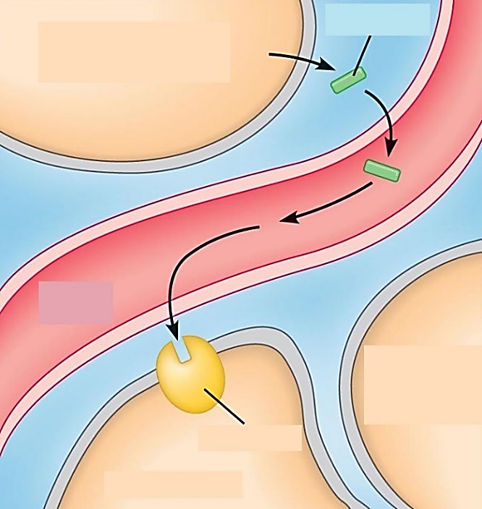
1.1 | Выберите мутации, которые могут привести к гипофункции клеток, продуцирующих гормон. |  | 1) Уменьшение экспрессивности гена «В»  2) Уменьшение пенетрантности гена «А»  3) Дупликация гена «В»  4) Трисомия по 15 паре хромосом  5) Делеция промоторной части гена «В»  6) Синдром Патау  7) Уменьшение пенетрантности гена «В»
Ответ | 157
Генетика, Анатомия, Физиология
1.2 | Ген «Р», расположенный в длинном плече 18 хромосомы, отвечает за синтез продукта «Р». Ген «Д», расположенный в коротком плече Х-хромосомы, отвечает за синтез продукта «Д». Оба продукта участвуют в гормональной регуляции. Продукт «Р» образует белки-рецепторы клеток мишеней. Продукт «Д» образует соответствующий гормон белковой природы.
 | 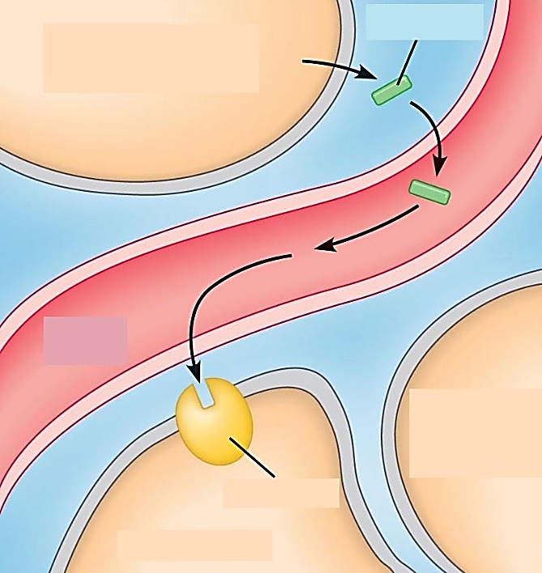
 | Выберите события, которые могут привести к гипофункции клеток, продуцирующих гормон Д. | 1) Образование тельца Барра  2) Уменьшение пенетрантности гена «Р»  3) Дупликация гена «Р»  4) Трисомия по 18 паре хромосом  5) Делеция промоторной части гена «Р»  6) Синдром Эдвардса  7) Уменьшение экспрессивности гена «Д»
Ответ | 17
Экология, Ботаника
2.1 | 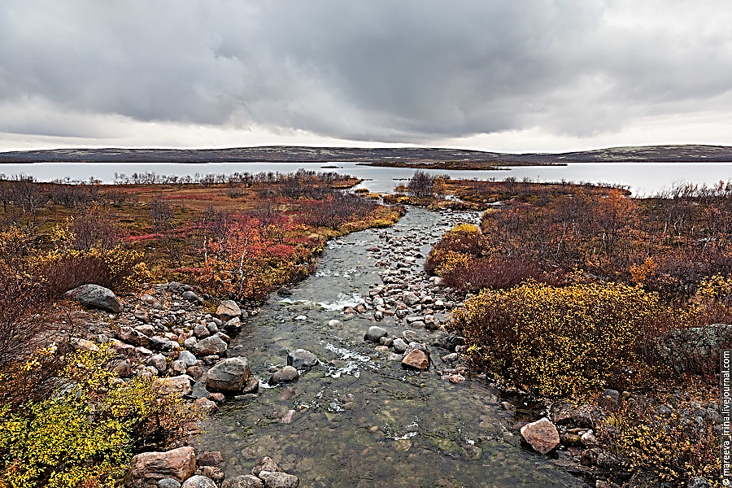
 | Среда обитания формирует особенности морфологии, анатомии и физиологии растительного организма. Отметьте особенности характерные для растений, обитающих в тундре |  | - Практически полное отсутствие однолетних растений  - Большое количество полиплоидов  - Корневая система поверхностная  - Укороченный вегетационный период  - Преобладание вечнозеленых растения с кожистыми листьями  - Растения обладают различными приспособлениями, которые уменьшают испарение воды
Ответ | 23456
Экология, Ботаника
2.2 | 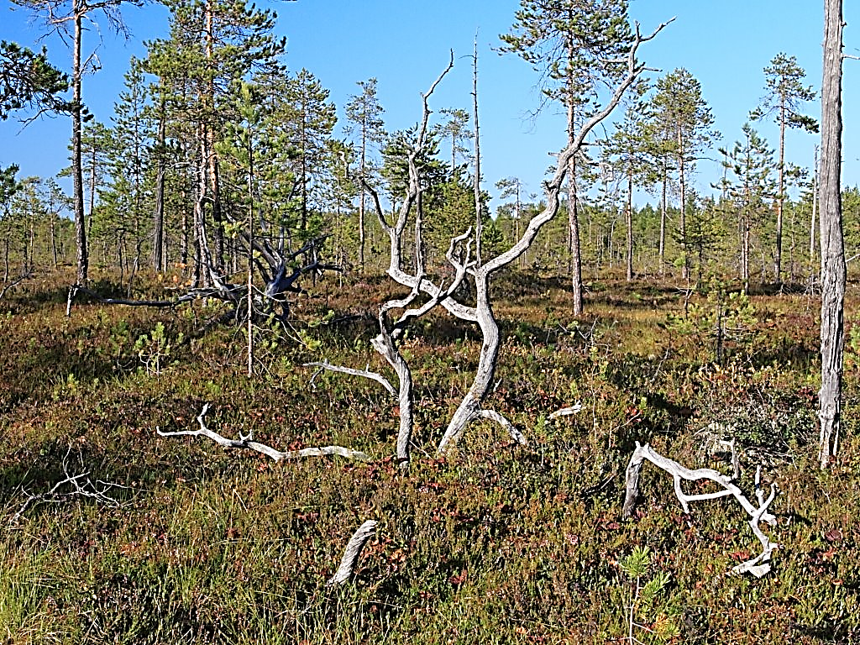
 | Среда обитания формирует особенности строения, развития и физиологии живого организма. Какие особенности характерны для экологической группы растений – обитателей сфагновых болот? |  | - Высокое осмотическое давление  - Транспирация растений сфагновых болот ниже, чем у мезофитов  - Почти полное отсутствие вечнозелёных растений  - Большинство многолетних растений обладают хорошо развитыми корневищами  - Для многих обитателей характерно уменьшение листовой поверхности, сильное развитие кутикулы, наличие воскового налета или волосяного покрова
Ответ | 1245
Экология, Ботаника
2.3 | 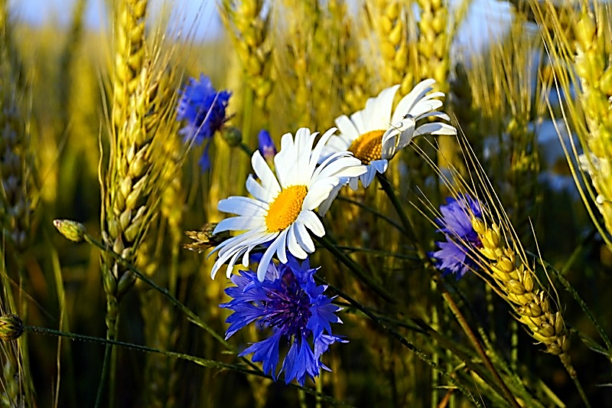
 | Сорняки – это биологические группы растений, сопутствующие человеку, произрастающие на обрабатываемых землях, около жилья, помимо воли человека. Условия их обитания сформировали определённые особенности строения и жизнедеятельности этих растений. Выберите эти особенности: |  | - Большая семенная продуктивность  - Большая энергия вегетативного размножения  - Пониженная всхожесть семян  - Мимикрия с культурными растениями  - Биологические циклы сорняков резко отличаются от жизненных циклов засоряемых растений, что позволяет им выживать  - Семена в пределах одного вида обладают анатомической и физиологической неоднородностью  - Семена в пределах одного вида обладают удивительной анатомической и физиологической однородностью
Ответ | 1246
Зоология, Экология, Генетика, Цитология, Физиология
3.1 | Инвазионность малярийного плазмодия определяется как минимум двумя генами. Геном «А», отвечающим за формирование апикомплекса паразита, и геном «В», отвечающего за формирование рецепторов, распознаваемых паразитом, в мембране клеток хозяина.  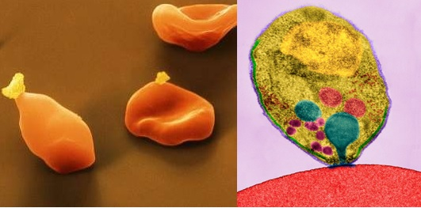
3 | Выберите мутации, которые могут привести к формированию врожденного иммунитета к малярии. |  | 1) Нарушение сплайсинга гена «В»  2) Снижение экспрессивности гена «А» у части паразитов  3) Делеция части экзонов гена «В»  4) Дупликация гена «А» у части паразитов  5) Делеция промоторной части гена «В»  6) Замена основания в гене «А» у части паразитов  7) Транслокация гена «В»
Ответ | 1357
Зоология, Экология, Генетика, Цитология, Физиология
03.02 | Инвазионность токсоплазмы определяется как минимум двумя генами. Геном «А», отвечающим за формирование апикомплекса паразита, и геном «В», отвечающего за формирование рецепторов, распознаваемых паразитом, в мембране клеток хозяина.
 | 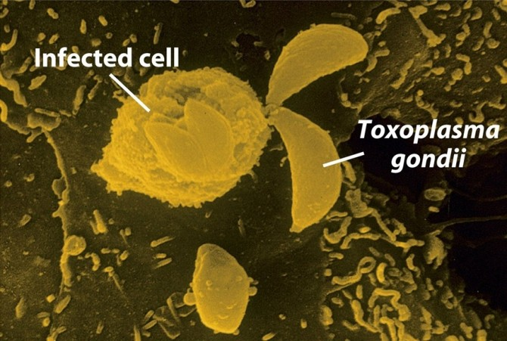
 | Выберите мутации, которые могут привести к формированию врожденного иммунитета к токсоплазмозу. |  | 1) Нарушение вырезания интронов гена «В»  2) Снижение экспрессивности гена «А» у части паразитов  3) Делеция части экзонов гена «В»  4) Дупликация интронов гена «А» у части паразитов  5) Делеция промоторной части гена «В»  6) Замена основания в гене «А» у части паразитов  7) Транслокация гена «В»
Ответ | 1357
Анатомия, Физиология, Безопасность жизнедеятельности
4.1
 | Каковы основные симптомы поражения мозжечка? | - тремор  - паралич  - нарушение координации движений  - потеря чувствительности  - нарушение речи  - потеря сознания
Ответ | 135
Анатомия, Физиология, Социология, Психология
4.2 | 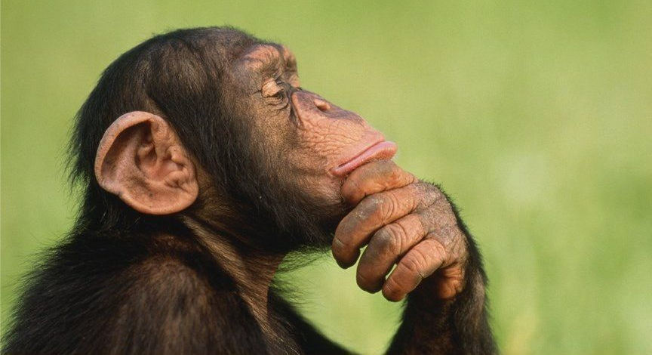
 | Что относится к ВНД человека? | - Возбудимость и проводимость нейронов  - Безусловные рефлексы и инстинкты  - Образование и торможение условных рефлексов  - Элементарная рассудочная деятельность  - Членораздельная речь и абстрактное мышление  - Память
Ответ | 2356
Анатомия, Физиология, История медицины
4.3 | 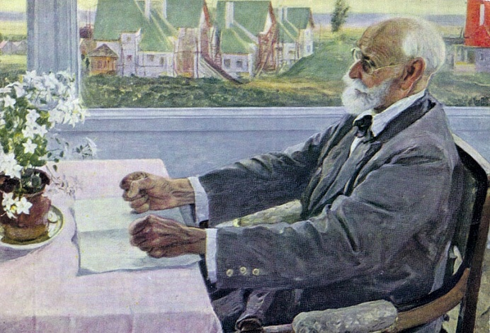
 | Какие особенности процессов возбуждения и торможения лежат в основе классификации типов высшей нервной деятельности по И. П. Павлову? | - Сила  - Концентрация  - Подвижность  - Лабильность  - Уравновешенность  - Реактивность
Ответ | 135
Анатомия, Физиология, Социология, Психология
4.4
 | При действии стрессогенных факторов усиливается секреция гормонов: | - Соматотропного  - Адренокортикотропного  - Тиреотропного  - Глюкагона  - Глюкокортикоидов  - Тироксина
Ответ | 25
Анатомия, Физиология
4.5 | 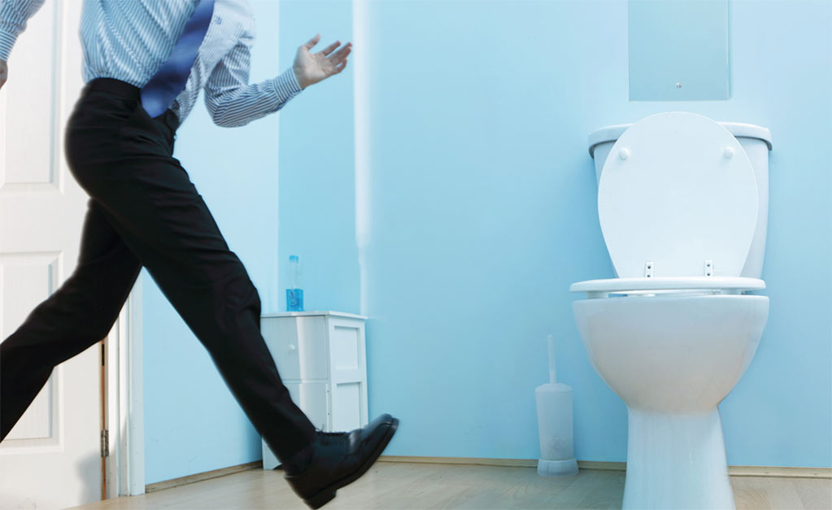
 | Что характерно для механизма акта мочеиспускания? | - Обеспечивается соматической нервной системой  - Обеспечивается парасимпатической нервной системой  - Рефлекторный, вызывается раздражением рецепторов мочевого пузыря, стенок сфинктера мочеиспускательного канала  - Рефлекторный, вызывается раздражением рецепторов мочевого пузыря, стенок сфинктера мочеиспускательного канала и нефронов почки  - Центр мочеиспускания находится в I – II поясничных сегментах спинного мозга  - Центр мочеиспускания находится в крестцовых сегментах спинного мозга
Ответ | 236
Анатомия, Физиология
4.6 | 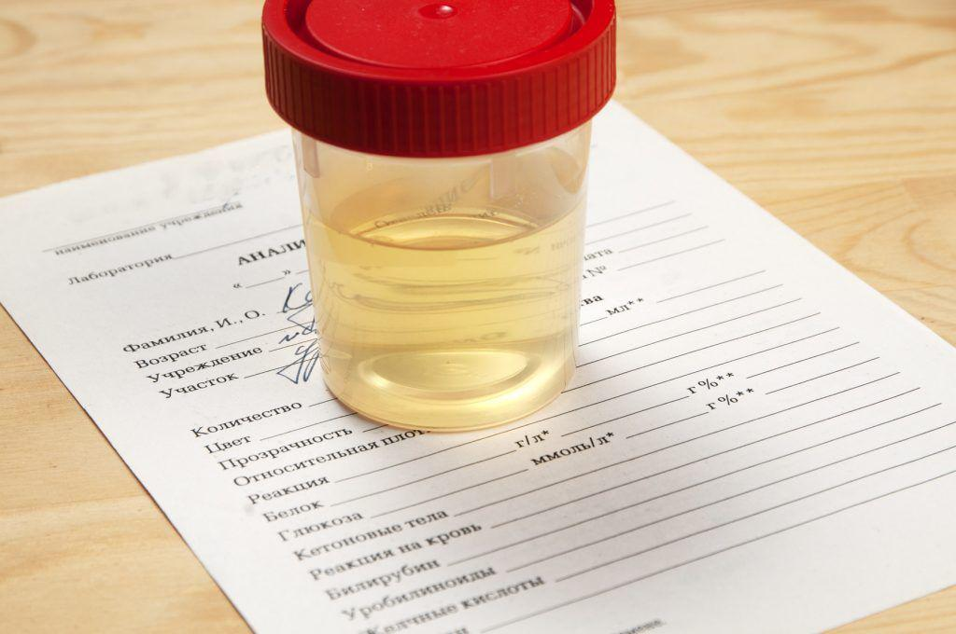
 | Антидиуретический гормон: | - Вырабатывается в почках  - Вырабатывается в мочевом пузыре  - Увеличивает количество вторичной мочи  - Уменьшает объем вторичной мочи  - Увеличивает реабсорбцию воды в почечных канальцах,  - Уменьшает реабсорбцию воды в почечных канальцах
Ответ | 45
Анатомия, Физиология
4.7 | 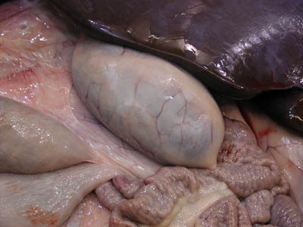
 | Выделение желчи в двенадцатипестную кишку усиливают: | - Холицистокинин  - Поступление кислого содержимого в двенадцатиперстную кишку  - Поступление жира в двенадцатиперстную кишку  - Вид пищи  - Наполнение желудка
Ответ | 123
Анатомия, Физиология
4.8 | 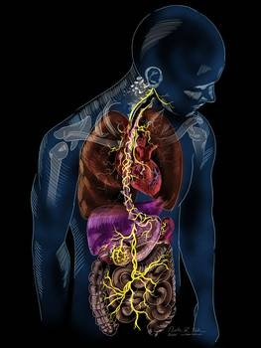
 | Блуждающий нерв: | - Ослабляет двигательную активность ЖКК  - Усиливает перистальтику кишечника  - Усиливает секрецию пищеварительных соков  - Увеличивает тонус пилорического сфинктера  - Расслабляет пилорический сфинктер
Ответ | 23
Анатомия, Физиология
4.9 | 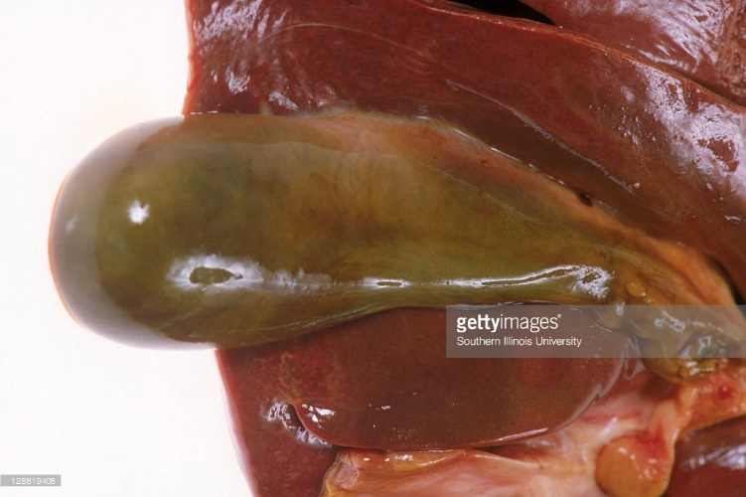
 | Желчь активно влияет на процесс пищеварения. В чём заключается её роль? | - Активирует ферменты поджелудочного сока  - Эмульгирует жиры  - Усиливает двигательную активность ЖКК  - Активизирует процессы всасывания воды в кишечнике  - Ингибирует активность желудочного сока
Ответ | 1235
Зоология, Экология, Онтогенез
5.1 | Определите организм по стадии развития и соотнесите ее со специфичной ему средой обитания, к которой он адаптировался в процессе эволюции.
А | 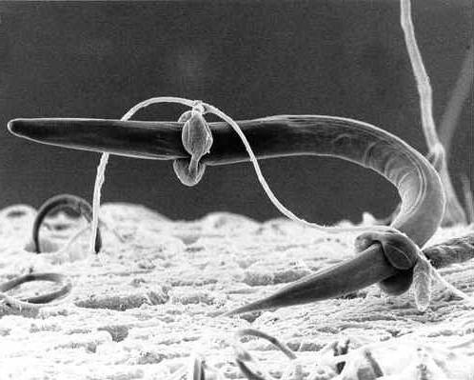 |  |  | 1 |  |  |  |  |  | Живой организм
Б | 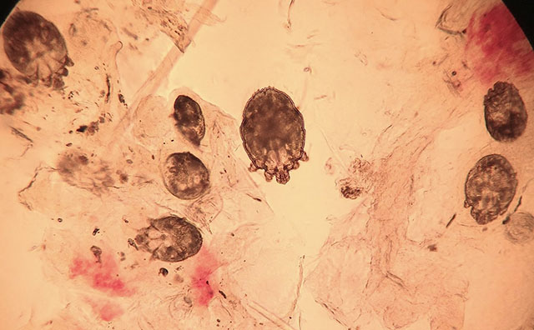 |  |  | 2 |  |  |  |  |  | Пресная вода
В | 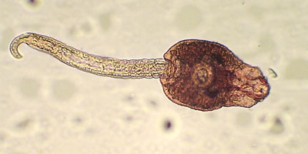 |  |  | 3 |  |  |  |  |  | Морская вода
Г | 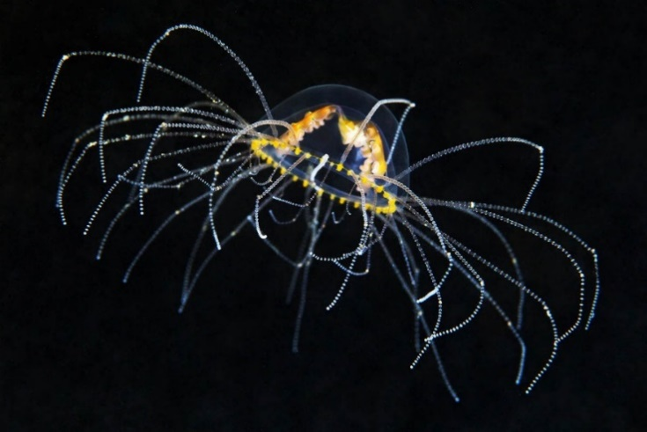 |  |  | 4 |  |  |  |  |  | Почва
Д | 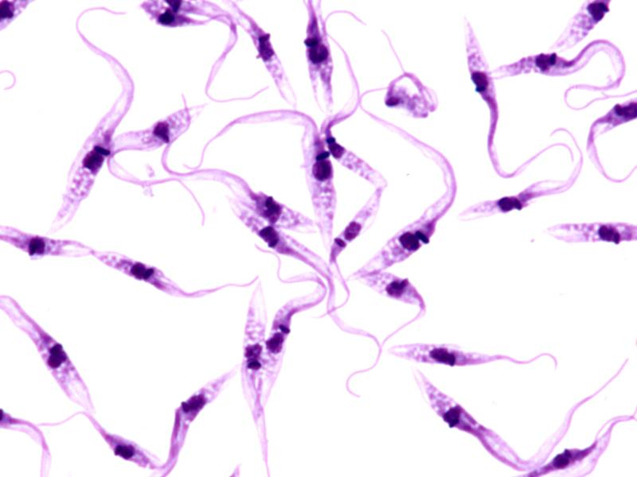 |  |  | 5
Ответ | 41231
Зоология, Экология, Онтогенез
5.2 | Определите организм по стадии развития и соотнесите ее со специфичной ему средой обитания, к которой он адаптировался в процессе эволюции.
А | 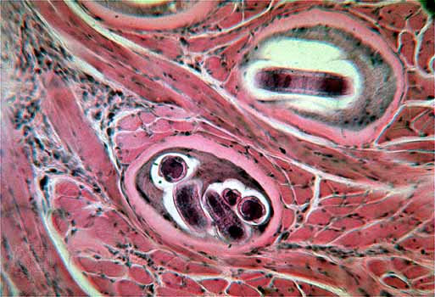 |  |  |  | 1 |  |  |  |  | Пресная вода
Б | 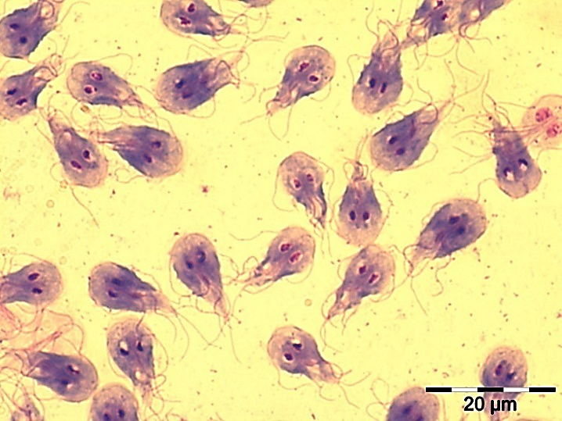 |  |  |  | 2 |  |  |  |  | Почвенная
В | 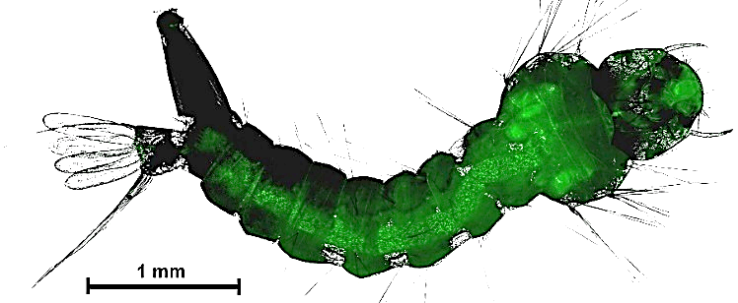 |  |  |  | 3 |  |  |  |  | Живой организм
Г | 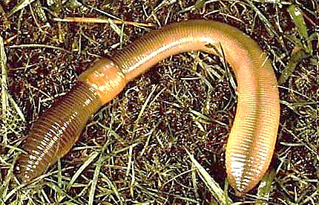 |  |  |  | 4 |  |  |  |  | Наземно-воздушная
Д | 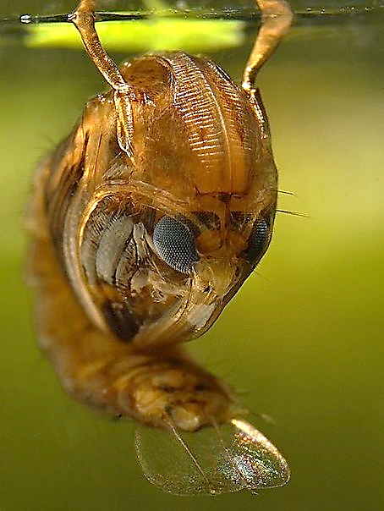
Е | 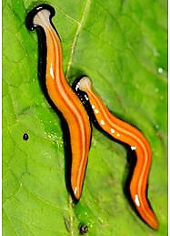
Ответ | 331212
Ботаника, Экология, Эволюция
6.1 | 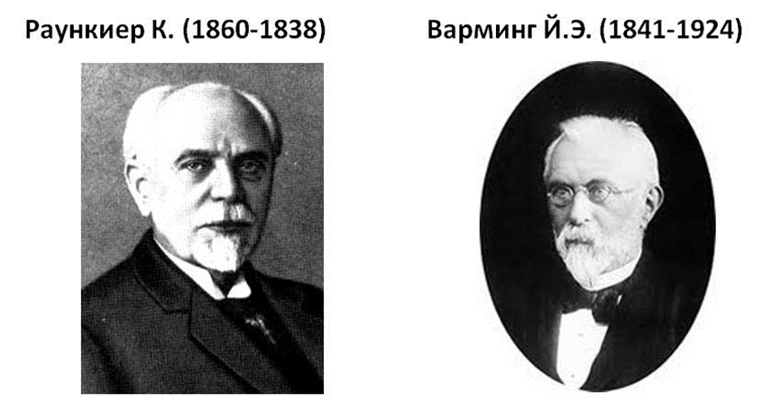
 | Термин «жизненная форма» предложен в 1884 г. датским ботаником Е. Вармингом. Его соотечественник ботаник К. Раункиер рассматривал жизненные формы как результат приспособления растений к внешней среде. В основу выделения жизненных форм он положил различия в приспособлении растений к переживанию неблагоприятного времени года. Классификация жизненных форм, предложенная Раункиер, используется и сегодня. Установите соответствия жизненной формой и растением, для которого она характерна.
 | Жизненная форма  по классификации Раункиера |  | Растение
А | Фанерофиты | 1
Б | Терофиты | 2
В | Криптофиты | 3
Г | Гемикриптофиты | 4
Д | Хамефиты | 5

Ответ | 21345
Ботаника, Экология, Эволюция
6.2 | 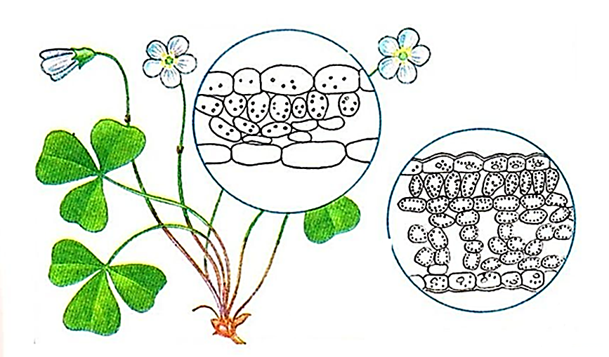
 | Поперечный срез вегетативного органа |  | Растение
А |  | 1
Б |  | 2
В |  | 3
Г |  | 4
Д |  | 5

Ответ | 21354
Зоология, Экология, Онтогенез, Цитология
7.1 | Определите организм по стадии развития и соотнесите его с характерной особенностью размножения, позволившей ему адаптироваться в процессе эволюции.
 | Стадия развития |  |  |  |  |  |  | Особенность размножения
А | 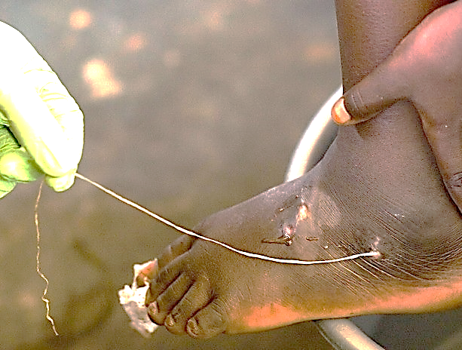 |  |  |  |  | 1 |  | Шизогония
Б | 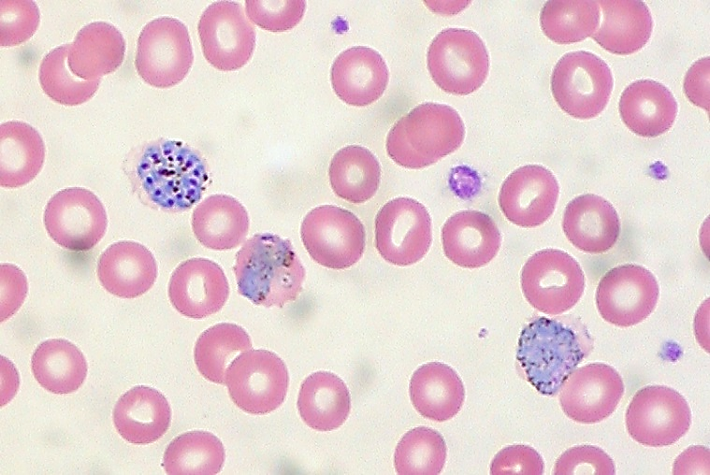 |  |  |  |  | 2 |  | Чередование оплодотворения и партеногенеза
В | 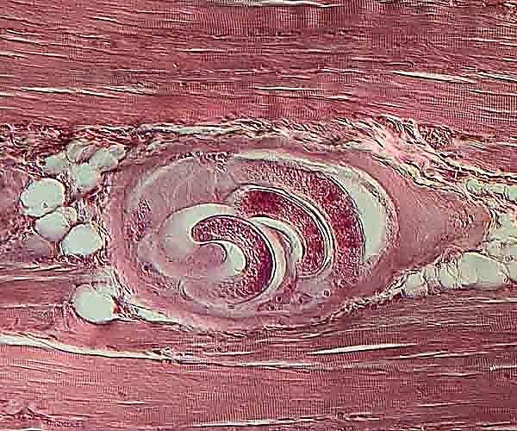 |  |  |  |  | 3 |  | Равномерное бинарное дробление
Г | 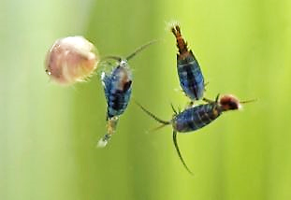 |  |  |  |  | 4 |  | Живорождение
Д | 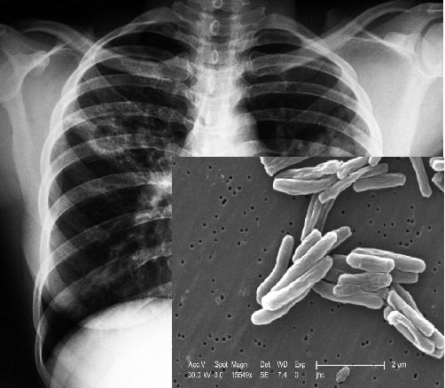 |  |  |  |  | 5
Ответ | 41423
Зоология, Экология, Онтогенез, Цитология
7.2 | Определите организм по стадии развития и соотнесите его с характерной особенностью развития, позволившей ему адаптироваться в процессе эволюции.
А | 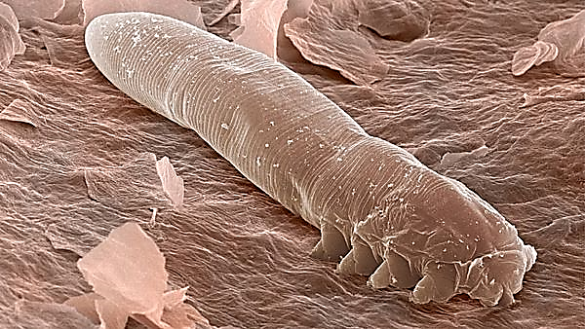 |  |  |  |  | 1 |  | Прямое развитие
Б | 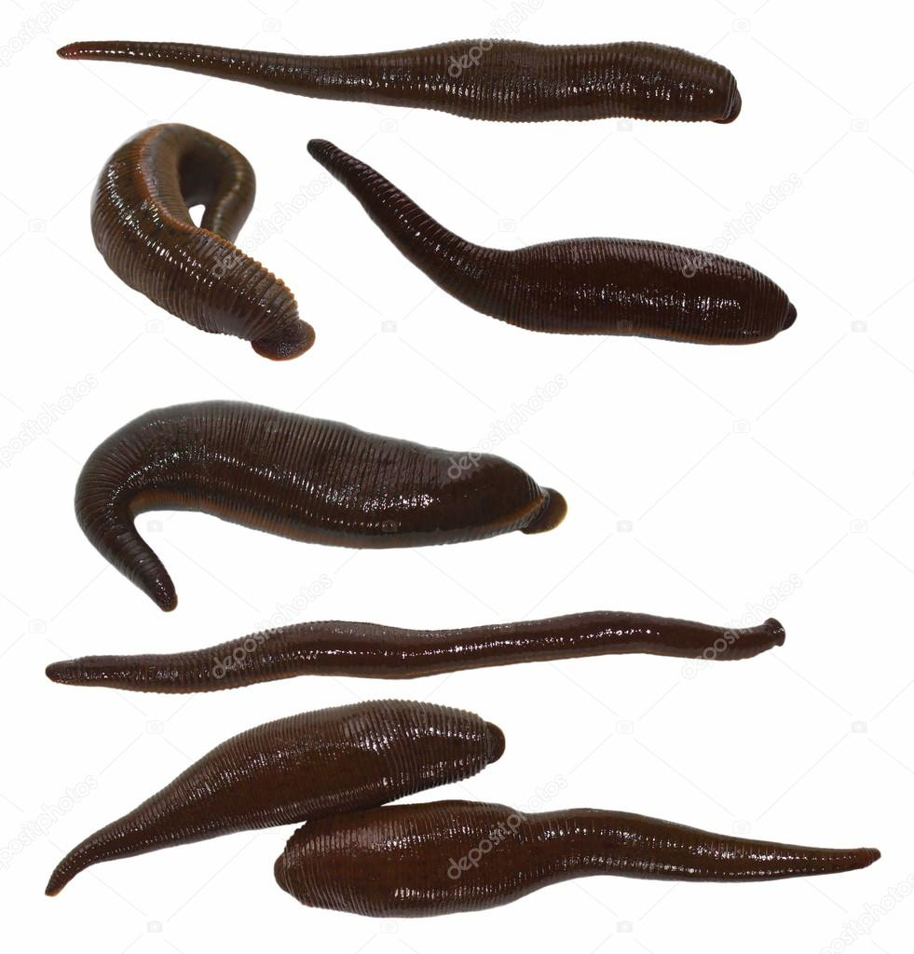 |  |  |  |  | 2 |  | С метаморфозом, неполное превращение
В | 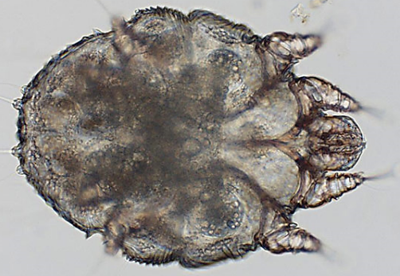 |  |  |  |  | 3 |  | Равномерное бинарное дробление
Г | 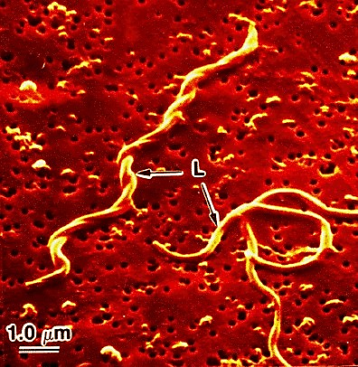 |  |  |  |  | 4
Д | 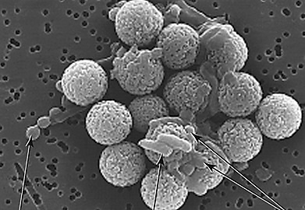 |  |  |  |  | 5
Ответ | 21233
Анатомия, Физиология
8.1 | Установите соответствие между отделами нервной системы и особенностями их строения и функционирования.
 | 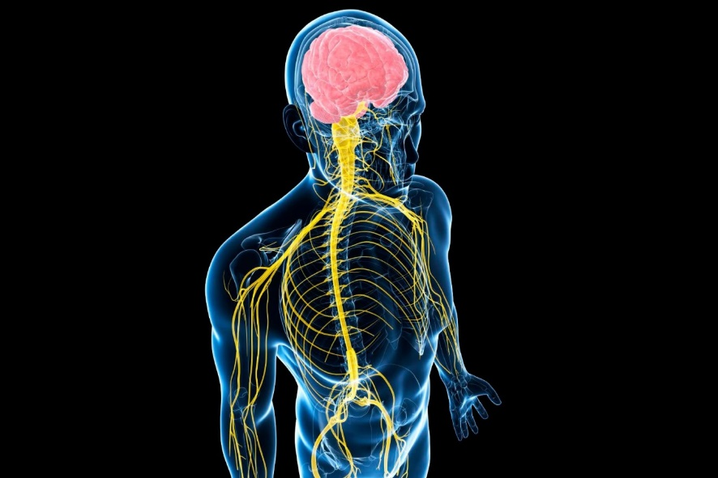
 | Особенности строения и функционирования |  |  |  |  |  |  |  |  |  |  | Отдел нервной системы
А | Подчинена воле человека |  |  |  |  |  |  |  |  | 1 |  | Автономная
Б | Непроизвольная |  |  |  |  |  |  |  |  | 2 |  | Соматическая
В | Регулирует тонус коронарных артерий |  |  |  |  |  |  |  |  | 3
Г | Регулирует работу грушевидной мышцы |  |  |  |  |  |  |  |  | 4
Д | Регулирует работу печени |  |  |  |  |  |  |  |  | 5
Е | Возбуждение из нервной системы к рабочему органу передаётся минимум по двум нейронам |  |  |  |  |  |  |  |  | 6
Ответ | 211211
Анатомия, Физиология
8.2 | Установите соответствия между пищевыми веществами и характером действия на активность пищеварения в желудке.
 | 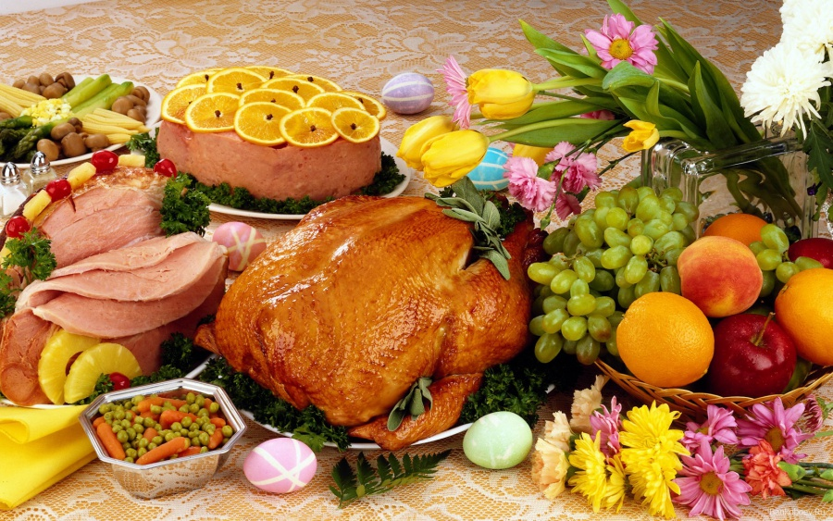
А | Чёрный хлеб |  |  |  |  |  | 1 |  | Является сильным стимулятором
Б | Белый хлеб |  |  |  |  |  | 2 |  | Является умеренным стимулятором
В | Специи |  |  |  |  |  | 3 |  | Тормозит отделение желудочного сока
Г | Жирная пища
Д | Соленые огурцы
Е | Мясной бульон
Ж | Отварная рыба
Ответ | 1213212
Анатомия, Физиология, Химический состав
8.3 | Гормоны классифицируют по функциям, по происхождения, химической структуре. Установите соответствие между гормоном и его химической природой
 | 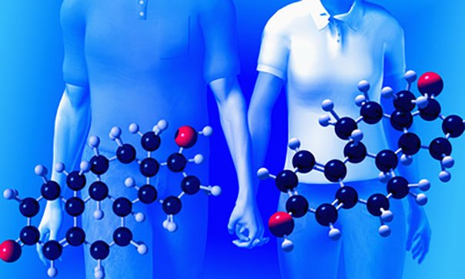
А | Соматотропин |  |  |  |  |  |  |  |  |  | 1 |  | Производные аминокислот
Б | Глюкагон |  |  |  |  |  |  |  |  |  | 2 |  | Пептид
В | Кальцитонин |  |  |  |  |  |  |  |  |  | 3 |  | Производные нуклеиновых кислот
Г | Тестостерон |  |  |  |  |  |  |  |  |  | 4 |  | Липид
Д | Адреналин |  |  |  |  |  |  |  |  |  | 5 |  | Дисахарид
Е | Инсулин
Ответ | 222412
Анатомия, Физиология
8.4 | Установите соответствия между видом торможения высшей нервной деятельности и его особенностями.
 | Особенности |  |  |  |  |  |  |  |  |  |  |  | Вид торможения
А | Этот вид торможения часто называют рефлексом на новизну |  |  |  |  |  |  |  |  |  | 1 |  | Внешнее торможение
Б | Более важный в биологическом и социальном отношении раздражитель ослабляет и устраняет менее значимые реакции |  |  |  |  |  |  |  |  |  | 2 |  | Внутреннее торможение
В | Биологическое значение заключается в устранении условных рефлексов, потерявших своё приспособительное значение
Г | Лежит в основе различения окружающего человека мира
Д | Подавление условно-рефлекторной деятельности может сопровождаться шоком, ступорозным состоянием и даже сном
Ответ | 11221
Анатомия, Физиология
8.5 | Установите соответствия долей гипофиза и особенностями её строения и функционирования
 | 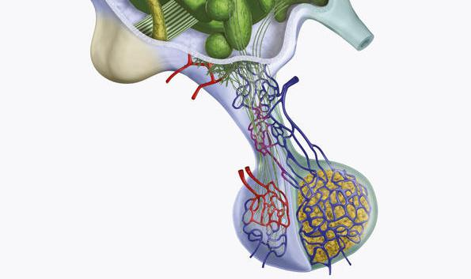
А | Скопление клеток, секретирующих гормоны |  |  |  |  |  |  |  |  |  | 1 |  | Аденогипофиз
Б | Образован окончаниями аксонов нервных клеток, тела которых находятся в гипоталамусе |  |  |  |  |  |  |  |  |  | 2 |  | Нейрогипофиз
В | Вырабатывает антидиуретический гормон
Г | Вырабатывает окситоцин
Д | Вырабатывает гормон роста
Е | Вырабатывает тиреотропный гормон
Ж | Вырабатывает гонадотропные гормоны
Ответ | 1222111
Анатомия, Физиология
8.6 | Физиологи выделяют две основные фазы отделения желудочного сока – сложнорефлекторную и нейрогуморальную. Установите процессы, характерные для каждой фазы.
 | 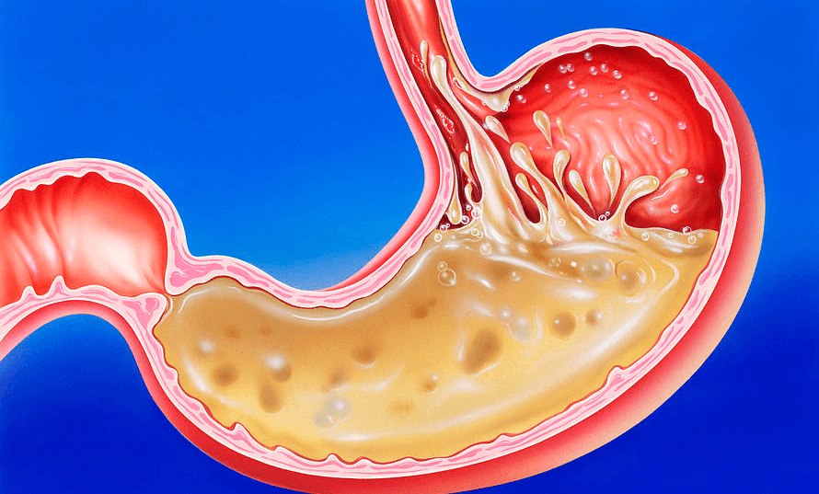
А | Сок, отделяемый в этой фазе представляет особую ценность, т.к. богат ферментами |  |  |  |  |  |  |  |  |  | 1 |  | Сложнорефлекторная фаза
Б | Фаза представлена комплексом условных и безусловных рефлексов |  |  |  |  |  |  |  |  |  | 2 |  | Нейрогуморальная фаза
В | Фаза представлена комплексом безусловных рефлексов
Г | Возникает при прохождении пищевого содержимого по желудочно-кишечному каналу
Д | Желудочный сок, выделяемый в этой фазе, И. П. Павлов назвал «запальным»
Ответ | 11221
Зоология, Экология, Онтогенез
9.1 | Проанализируйте фотоматериал. Определите паразитов, личинки которых погибнут при засолении водоемов. Ответ запишите в виде последовательности заглавных букв без точек, запятых и тире, например, АВГД  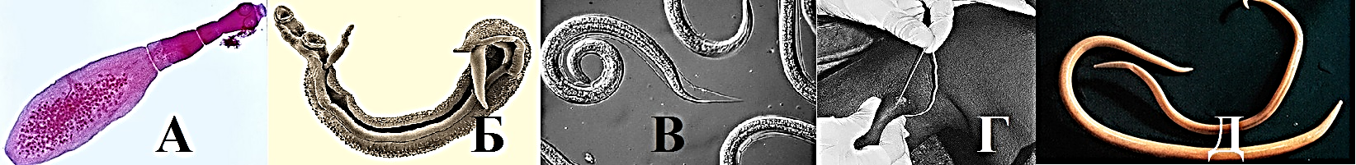
 | БГ
Цитология, Ботаника
10.1 | На фотографии центральный фрагмент поперечного среза корня лютика (Ranunculus). Установите соответствия между процессами, происходящими в растении и структурами корня, которые их осуществляют.
 | 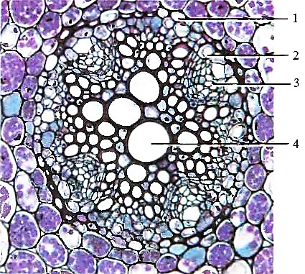
А | Обеспечивает развитие боковых корней |  |  |  |  |  |  |  |  |  |  |  |  | 1
Б | Обеспечивает поступление органических веществ клеткам корня |  |  |  |  |  |  |  |  |  |  |  |  | 2
В | Регулирует поступление воды и минеральных веществ в растение |  |  |  |  |  |  |  |  |  |  |  |  | 3
Г | Обеспечивает надземные органы растения водой, минеральными веществами и продуктами синтетической деятельности корня. |  |  |  |  |  |  |  |  |  |  |  |  | 4
Ответ | 2314
Ботаника, Экология
10.2 | На схеме – цикл развития бурой водоросли ламинарии. Виды рода Ламинария (Laminaria J.V.Lamour) распространены в морях Северного Ледовитого и Тихого океанов, омывающих берега России. На глубине 4-10 м в местах с постоянным течением формируется «пояс ламинарии». Эти водорослевые леса дают приют многим морским обитателям, определяют видовой состав прибрежной зоны океанов. Установите подписи к рисунку.
 | 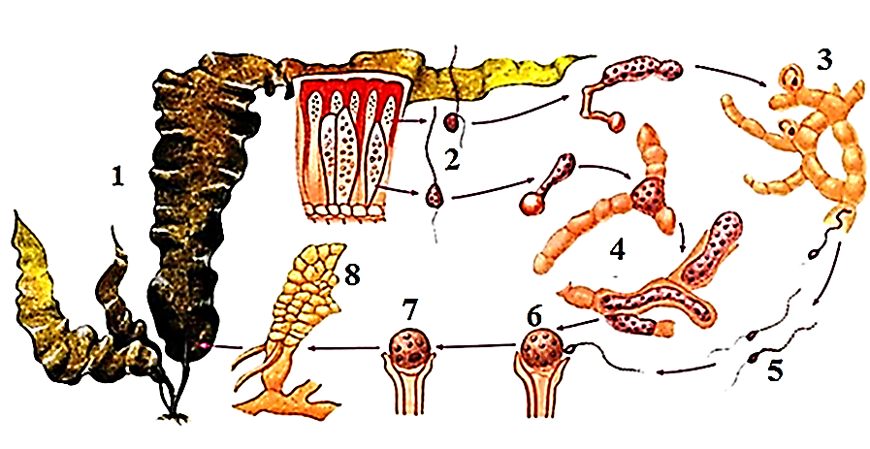
А | Мужской гаметофит |  |  |  |  |  |  |  |  |  |  |  |  | 1
Б | Женский гаметофит |  |  |  |  |  |  |  |  |  |  |  |  | 2
В | Спорофит |  |  |  |  |  |  |  |  |  |  |  |  | 3
Г | Яйцеклетка |  |  |  |  |  |  |  |  |  |  |  |  | 4
Д | Сперматозоид |  |  |  |  |  |  |  |  |  |  |  |  | 5
Е | Зигота |  |  |  |  |  |  |  |  |  |  |  |  | 6
Ж | Спора |  |  |  |  |  |  |  |  |  |  |  |  | 7
З | Зародыш |  |  |  |  |  |  |  |  |  |  |  |  | 8
Ответ | 34165728
Ботаника, Экология
10.3 | Зелёные водоросли, относящиеся к порядку Ульвовые встречаются в морях всех климатических зон от Арктики до тропиков. Ульвовые часто проявляют повышенные требования к содержанию в воде органических веществ и лучше других морских водорослей выносят загрязнение. Они растут преимущественно в бухтах, причем в бухтах с населенными пунктами по побережью, что способствует сохранению биоразнообразия в местах обитания человека. Установите подписи к рисунку:
 | 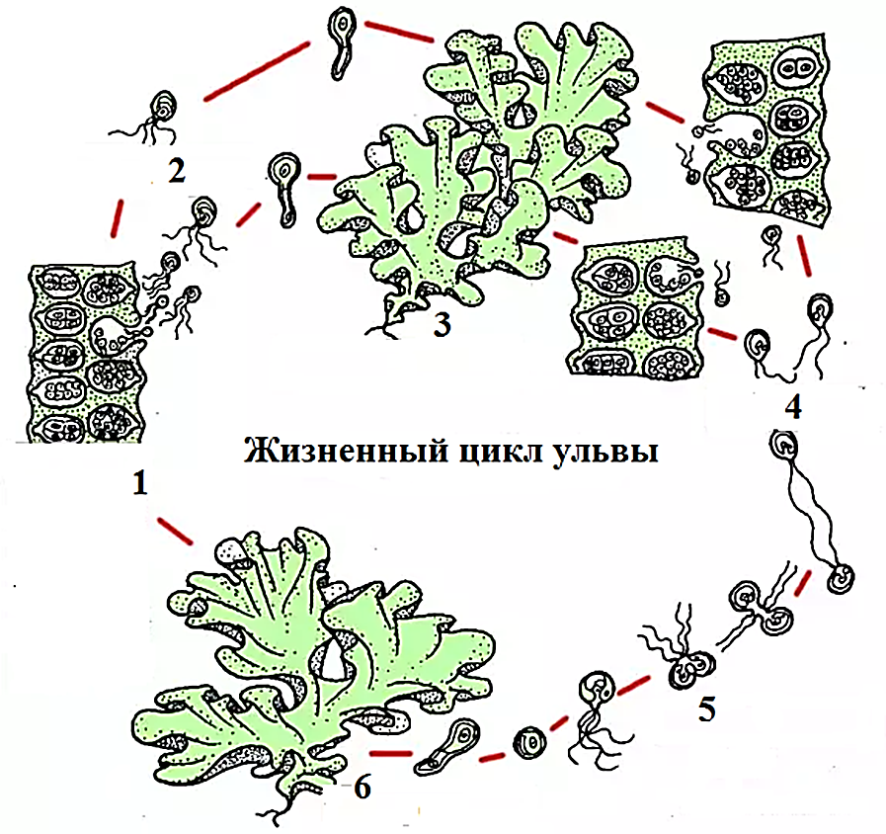
А | Спорофит |  |  |  |  |  |  |  |  |  |  |  |  | 1
Б | Гаметофит |  |  |  |  |  |  |  |  |  |  |  |  | 2
В | Споры |  |  |  |  |  |  |  |  |  |  |  |  | 3
Г | Гаметы |  |  |  |  |  |  |  |  |  |  |  |  | 4
Д | Спорогенез |  |  |  |  |  |  |  |  |  |  |  |  | 5
Е | Копуляция |  |  |  |  |  |  |  |  |  |  |  |  | 6
Ответ | 632415
Цитология, Генетика
11.1
На каких участках, изображенной на схеме структуры, будет образовываться макромолекулы, в состав которых входят А, У, Г, Ц.
Ответ запишите в виде последовательности заглавных букв без точек, запятых и тире, например, АВГД.
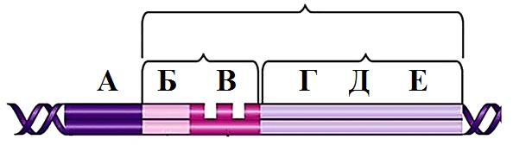
 | АГДЕ
Анатомия, Физиология
12.1 | У человека – 12 пар черепно-мозговых нервов. Укажите, к какому типу нервов относятся черепно-мозговые нервы, обозначенные буквами.
 | 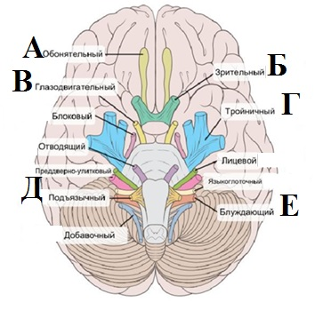
А | Смешанный нерв |  |  |  |  |  |  |  |  |  |  |  |  | 1
Б
В | Чувствительный нерв |  |  |  |  |  |  |  |  |  |  |  |  | 2
Г
Д | Двигательный нерв |  |  |  |  |  |  |  |  |  |  |  |  | 3
Е
Ответ | 223131
Анатомия, Физиология
12.2 | На рисунке – строение головного мозга. Укажите функции, характерные для структур мозга, обозначенных цифрами 1 и 2.
 | 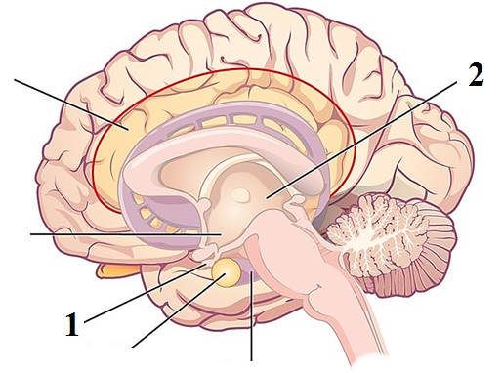
А | Центр терморегуляции, управляющий процессами теплоредукции |  |  |  |  |  |  |  |  |  |  |  |  | 1
Б | Регуляция деятельности гипофиза |  |  |  |  |  |  |  |  |  |  |  |  | 2
В | Получает информацию от органов чувств, перерабатывает её и отправляет в кору больших полушарий
Г | Высший центр болевой чувствительности
Д | Регуляция смены сна и бодрствования
Е | Центры голода и насыщения, жажды, удовольствия
Ответ | 112221
Анатомия, Физиология
12.3 | На рисунке изображены отделы промежуточного мозга и связанные с ним структуры. Укажите, какие процессы присущи структурам, отмеченным цифрами на рисунке.
 | 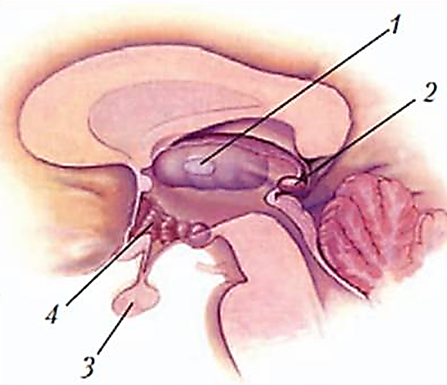
А | Синтез гормонов, регулирующих функционирование других желёз внутренней секреции |  |  |  |  |  |  |  |  |  |  |  |  | 1
Б | Синтез окситоцина и вазопрессина |  |  |  |  |  |  |  |  |  |  |  |  | 2
В | Продуцирует мелатонин |  |  |  |  |  |  |  |  |  |  |  |  | 3
Г | Обирает, перерабатывает и передаёт в кору головного мозга информацию от рецепторов органов чувств |  |  |  |  |  |  |  |  |  |  |  |  | 4
Ответ | 3421
Цитология, Генетика, Анатомия, Физиология
13.1 | Установите последовательность передачи наследственной информации при регенерации клеток эпителия кожи человека.
 | 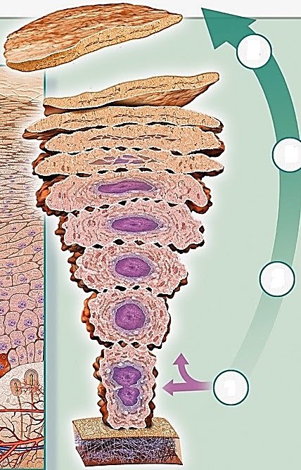
А | ДНК двадцати трех пар двухроматидных хромосом в цитоплазме одной клетки.
Б | ДНК двадцати трех пар однохроматидных хромосом в одном ядре одной дочерней клетки.
В | ДНК двадцати трех пар двухроматидных хромосом в ядре одной клетки.
Г | ДНК двадцати трех пар однохроматидных хромосом в каждом из двух ядер одной клетки.
Д | ДНК сорока шести пар однохроматидных хромосом в цитоплазме одной клетки.
Ответ | ВАДГБ
Цитология, Генетика, Анатомия, Физиология
13.2 | Установите последовательность передачи наследственной информации у человека от сперматоцита первого порядка к сперматиде, используя перечисленные молекулы и структуры.
 | 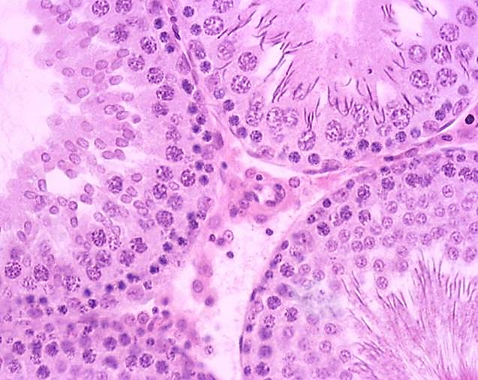
А | ДНК двадцати трех пар двухроматидных хромосом в цитоплазме одной клетки.
Б | ДНК двадцати трех пар двухроматидных хромосом в ядре одной клетки.
В | ДНК двадцати трех двухроматидных хромосом в каждом из двух ядер одной клетки.
Г | ДНК двадцати трех двухроматидных хромосом в цитоплазме клетки.
Д | ДНК двадцати трех бивалентов в цитоплазме одной клетки.
Е | ДНК сорока шести однохроматидных хромосом в цитоплазме одной клетки.
Ж | ДНК двадцати трех двухроматидных хромосом в ядре клетки.
З | ДНК двадцати трех однохроматидных хромосом в ядре клетки.
Ответ | БДАВЖГЕЗ
Цитология, Генетика, Анатомия, Физиология
13.3 | Установите последовательность передачи наследственной информации у человека от овоцита первого порядка к яйцеклетке, используя перечисленные молекулы и структуры.
 | 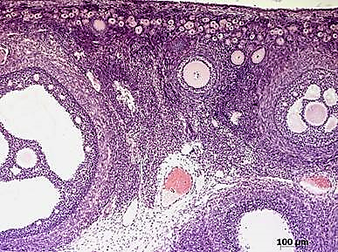
А | ДНК двадцати трех пар двухроматидных хромосом в цитоплазме овоцита первого порядка.
Б | ДНК двадцати трех двухроматидных хромосом в ядре овоцита первого порядка.
В | ДНК двадцати трех двухроматидных хромосом в ядре овоцита второго порядка.
Г | ДНК сорока шести однохроматидных хромосом в цитоплазме овоцита второго порядка.
Д | ДНК двадцати трех бивалентов в цитоплазме овоцита первого порядка.
Е | ДНК двадцати трех однохроматидных хромосом в ядре яйцеклетки.
Ж | ДНК двадцати трех двухроматидных хромосом в цитоплазме овоцита второго порядка.
Ответ | БДАВЖГЕ
Ботаника, Цитология
14.1 | Важным фактором, влияющим на состояние устьиц, является концентрация СО₂. При определенной концентрации СО₂ в воздухе устьица в темноте закрыты, но при снижении концентрации они открываются. Расположите в правильном порядке этапы процесса, приводящего к открытию устьиц при снижении концентрации углекислого газа.
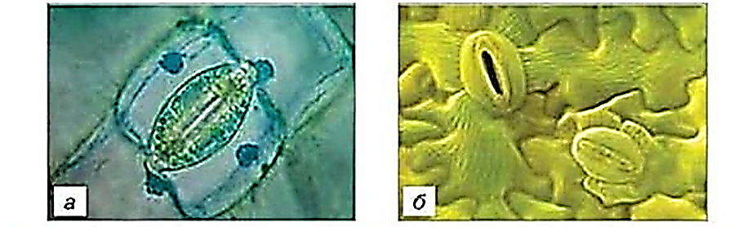
Закрытое устьице под световым микроскопом (а), открытое устьице под электронным микроскопом (б).
1 | Увеличивается осмотический потенциал клетки | 1
2 | Происходит разложение крахмала на сахара | 2
3 | Снижение содержания CO₂ в клетке вызывает возрастание значения рН | 3
4 | Увеличивается тургорное давление | 4
5 | Активируется фермент крахмал-фосфорилаза | 5
6 | Устьице открывается | 6
Ответ | 352146
Ботаника, Цитология
14.2 | Никотин – алкалоид, содержащийся в растениях семейства пасленовых (Solonacae), преимущественно в табаке, махорке и, в меньших количествах в томатах, картофеле, баклажанах, зеленом перце. Он надёжно защищает растения от многих вредителей. Биосинтез никотина происходит в корнях, а отложение в листьях. Укажите путь передвижения алкалоида от места синтеза до места отложения.
 | 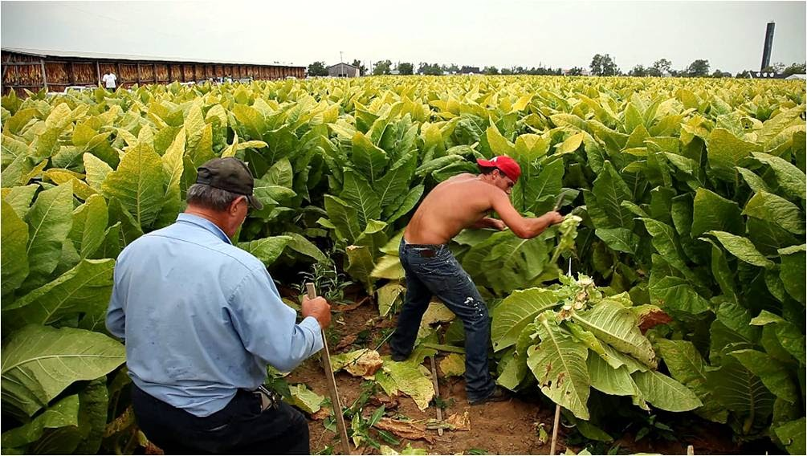
1 | Первичная кора корня
2 | Ксилема
3 | Основная ткань листа
4 | Эндодерма
5 | Перицикл
Ответ | 14523
Зоология, Онтогенез, Экология, Эволюция
15.1 | Определите паразита и установите последовательность его цикла развития, начиная с инвазионной стадии для окончательного хозяина.
А | 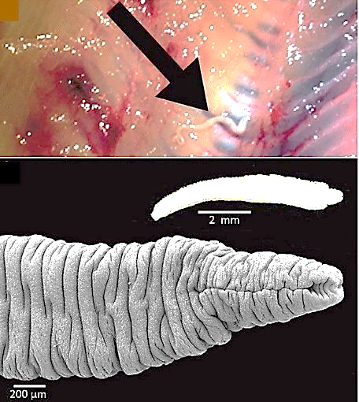
Б | 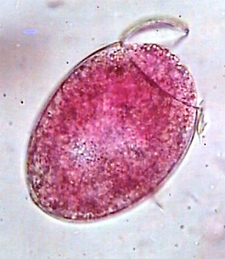
В | 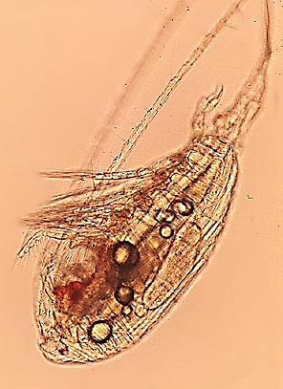
Г
Ответ | АГБВ
Анатомия, Физиология
16.1 | Установите последовательность регуляции дыхания, начиная с процесса возникновения вдоха:
 | 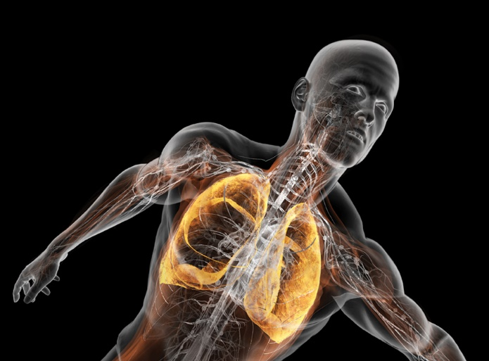
1 | Возбуждение передается в мотонейроны спинного мозга
2 | При повышении содержания углекислого газа в крови, хеморецепторы сонных артерий и аорты посылают нервные импульсы в дыхательный центр
3 | Легкие расширяются, в результате чего раздражаются рецепторы растяжения легких
4 | По чувствительным волокнам блуждающего нерва импульсы поступают в дыхательный центр продолговатого мозга, вызывая торможение центра вдоха и возбуждение центра выдоха
5 | По центробежным волокнам импульсы поступают к наружным межреберным мышцам и диафрагме, вызывая сокращение мышц
6 | Легкие спадаются, импульсы от рецепторов растяжения не поступают и центр выдоха отключается
7 | В результате происходит выдох
8 | Возбуждение центра вдоха продолговатого мозга
Ответ | 28153467
Анатомия, Физиология
16.2 | Установите последовательность возникновения безусловно рефлекторного отделения желудочного сока:
 | 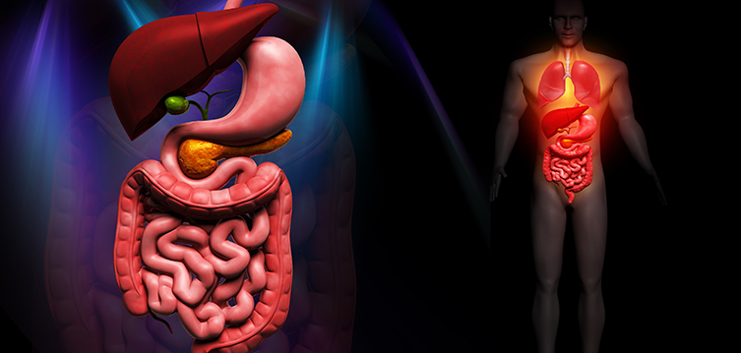
1 | Передача возбуждения к железам желудка по волокнам блуждающего нерва
2 | Раздражение рецепторов ротовой полости пищей
3 | Поступление импульсов в центры сокоотделительных рефлексов, находящиеся в продолговатом мозге и гипоталамусе
4 | Передача возбуждения по чувствительным нейронам в составе чувствительных волокон
5 | Передача возбуждения по двигательным нейронам
6 | Отделение желудочного сока
Ответ | 243516
Анатомия, Физиология
16.3 | Установите последовательность механизма восприятия звука:
1 | Звуковая волна колеблет барабанную перепонку
2 | Колебание жидкости в улитке
3 | Анализ и синтез поступающей информации, возникновение слухового ощущения
4 | Рецепторные клетки касаются кроющей мембраны
5 | Колебание слуховых косточек
6 | Колебание основной мембраны
7 | Возникновение возбуждения, которое передаётся по слуховому нерву
8 | Возбуждение подкорковых центров среднего мозга
9 | Возбуждение коры больших полушарий в височных долях
Ответ | 152647893
Анатомия, Физиология
16.4 | Установите последовательность процессов менструального цикла:
 | 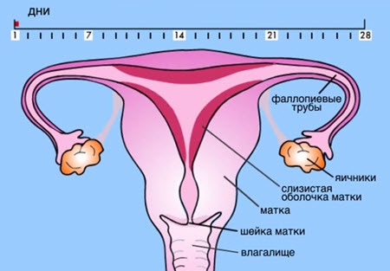
1 | Гипофиз выделяет фолликулостимулирующий гормон
2 | Развивается фолликул
3 | Овуляция
4 | Формирование временной железы внутренней секреции – жёлтого тела
5 | Секреция лютеинизирующего гормона
6 | Выделение гормона прогестерона
7 | Разрушение жёлтого тела
8 | Задержка развития следующего фолликула, подготовка матки к приёму оплодотворённой яйцеклетки
9 | Начало менструации, возобновление нового цикла
Ответ | 125346879
Анатомия, Физиология
16.5 | Установите последовательность событий, происходящих в синапсе при передаче возбуждения от одного нейрона другому:
 | 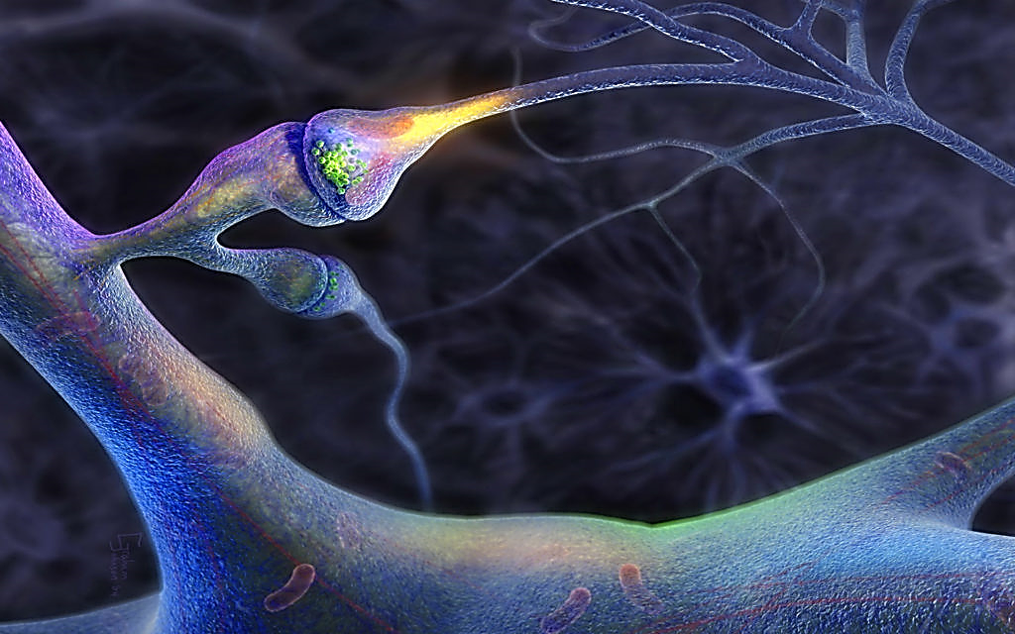
1 | Возникновение возбуждения на постсинаптической мембране
2 | Возбуждение достигает пресинаптической мембраны
3 | Избирательное изменение проницаемости постсинаптической мембраны
4 | Экзоцитоз медиатора
5 | Ферментативный гидролиз молекул медиатора
6 | Взаимодействие медиатора с ионотропным рецептором
7 | Медиатор «пересекает» синаптическую щель
Ответ | 2476315
Цитология, Генетика
17.1 | Проанализируйте схему и определите номера правильных суждений:
 | 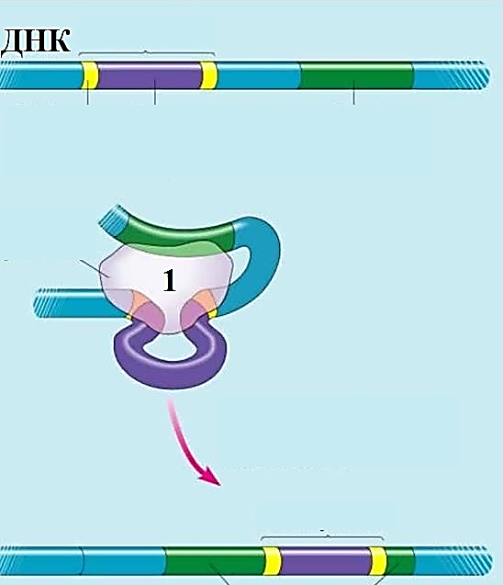
1 | Схема иллюстрирует процесс удаления интронов из цепи РНК.
2 | Схема иллюстрирует горизонтальный перенос наследственной информации.
3 | Иллюстрируемый процесс характерен только для прокариотических организмов.
4 | Под цифрой 1 обозначен фермент белковой природы.
5 | Схема иллюстрирует удаление (делецию) участка молекулы ДНК.
6 | На схеме сиреневым цветом обозначен мигрирующий элемент генома (МЭГ).
Ответ | 246
Ботаника, Экология
18.1 | В практике человек широко использует разнообразные приемы, направленные на регуляцию процессов жизнедеятельности растений. Установите правильные характеристики таких приёмов.
 | 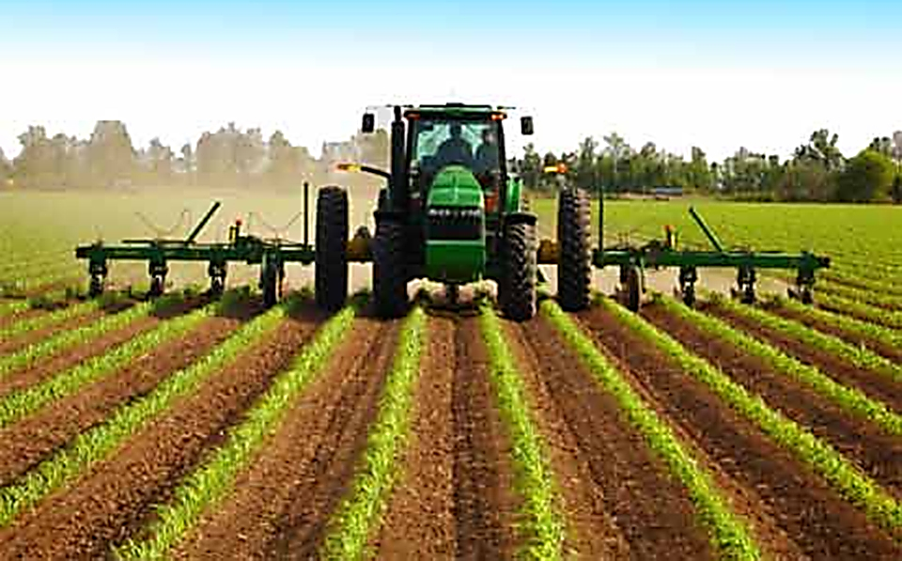
1 | Пасынкование - прием, при котором частично или полностью удаляются, или укорачиваются побеги второго порядка
2 | Стратификация – это искусственно созданный период естественного зимнего покоя семян
3 | Боронование – это закладка органических удобрений в борозды между грядками овощных культур
4 | Лущение - поверхностное рыхление, частичное оборачивание почвы и подрезание сорняков
5 | Окучивание представляет собой присыпание влажной землёй нижней части растения
6 | Пикировка рассады – прищипка верхушечной почки при пересадке рассады в грунт
7 | Мульчирование – тщательное рыхление и измельчение почвы до уровня пылевидных частиц
Ответ | 1245
Ботаника, Экология
18.2 | Потребность растений в освещении может очень сильно отличаться. В зависимости от географических особенностей их происхождения различают: растения длинного дня, растения короткого дня и нейтральные. Установите правильные характеристики, имеющие отношение к фотопериодизму растений:
 | 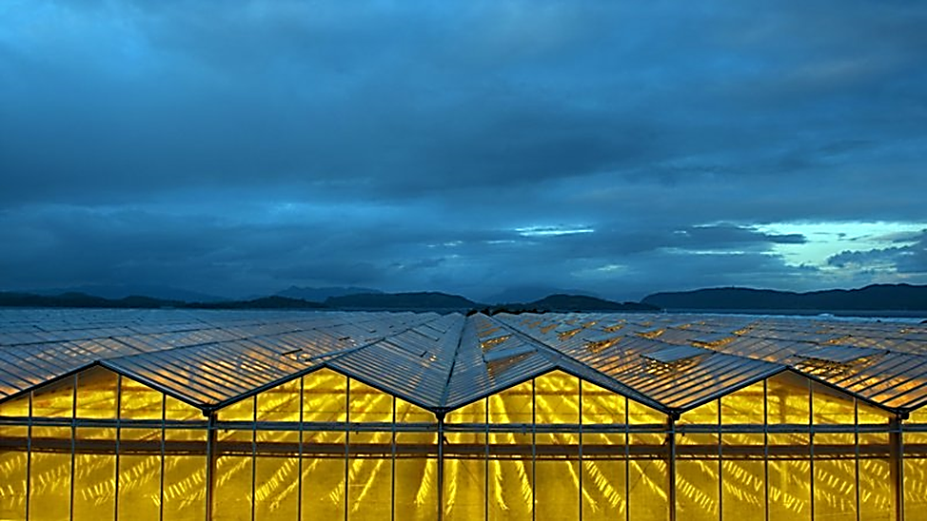
1 | Знания о реакции растений на продолжительность дня необходимые для выращивания растений в зимний период в защищенном грунте, а также для определения направления выращивания овощей: на зеленую массу или на семена
2 | В случае позднего сева длиннодневных растений они дают меньший урожай и худшего качества, чем при раннем весеннем севе
3 | Наиболее распространёнными огородными культурами короткого дня являются: морковь, сельдерей, свекла, редис, капуста, картофель, салат, шпинат, петрушка, укроп
4 | Растения с нейтральной реакцией на продолжительность дня при дополнительном освещении дают прибавку урожая
5 | Чувствительность растений к соотношению дня и ночи нисколько не меняться в зависимости от окружающей температуры, влажности, интенсивности и качества освещения
6 | Одним из направлений современной селекции является создание сортов с различной реакцией на продолжительность дня
Ответ | 126
Ботаника, Экология
18.3 | Решающая роль в регулировании роста и развития растения в настоящее время отводится фитогормонам. Установите правильные утверждения, характеризующие фитогормоны:
 | 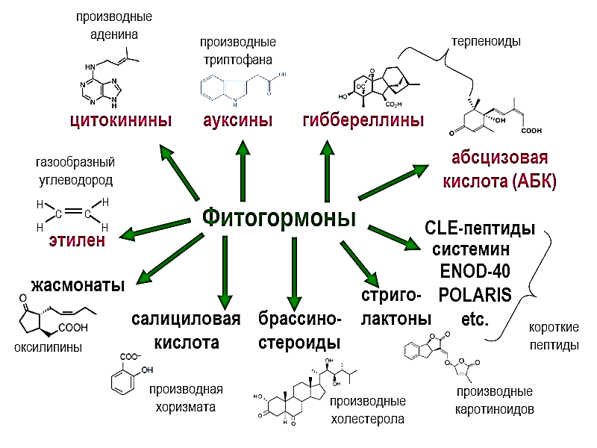
1 | Фитогормоны, в отличие от гормонов животных и человека действуют только в тех органах, в которых они синтезируются
2 | Открытие ауксинов связано с именем Ч. Дарвина
3 | Апикальное доминирование – явление, при котором присутствие верхушечной почки не дает пробуждаться боковым почкам, –зависит от ауксинов
4 | Гиббереллины - фитогормоны, индуцирующие или активирующие рост стебля, прорастание семян, образование партенокарпических плодов
5 | Цитокинины – фитогормоны, образующиеся исключительно в верхушках побегов и в зоне роста корней
6 | В практике сельского хозяйства цитокинины используют для ускорения созревания плодов
Ответ | 234
Цитология, Генетика, Методы исследования, Диагностика
19.1 | Проанализируйте фотографию и определите номера правильных суждений:  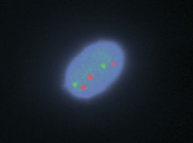
1 | Фотография иллюстрирует анеуплоидию.
2 | Цитогенетическое исследование проведено на стадии метафазы.
3 | Фотография иллюстрирует изменение количества телец Барра.
4 | Цитогенетическое исследование проведено в период интерфазы.
5 | Фотография иллюстрирует изменение количества вторичных перетяжек хромосом.
6 | Фотография иллюстрирует возможность окрашивания хромосом специфическими красителями.
Ответ | 146
Цитология, Генетика, Методы исследования, Диагностика
19.2 | Проанализируйте фотографию и определите номера правильных суждений:  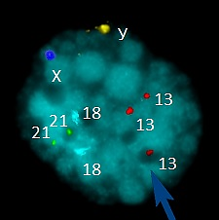
1 | На фотографии анеуплоидия
2 | На фотографии пример геномной мутации
3 | На фотографии синдром Эдвардса
4 | На фото представлены более трех телец Барра
5 | На фотографии ядро в период интерфазы
Ответ | 125
Анатомия, Физиология
20.1 | Выберите утверждения, характеризующие процесс регуляции мочеобразования у человека:
 | 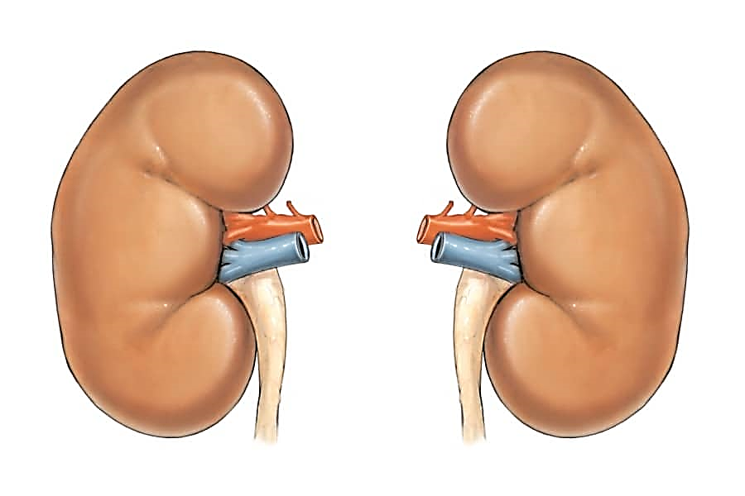
1 | В петле Генле происходит активная реабсорбция ионов натрия, пассивная реабсорбция воды
2 | Антидиуретический гормон (вазопрессин) вырабатывается в гипоталамусе, увеличивает реабсорбцию воды в почечных канальцах, уменьшает количество вторичной мочи
3 | Антидиуретический гормон (вазопрессин) вырабатывается в почках, уменьшает общее количество воды в организме, уменьшает реабсорбцию воды в почечных канальцах
4 | Почка участвует в регуляции рН крови путем секреции ионов водорода
5 | Почки не участвуют в поддержании артериального, осмотического давления, но поддерживают постоянство рН крови
Ответ | 124
Анатомия, Физиология
20.2 | Выберите правильные утверждения, характеризующие регуляцию сердечно-сосудистой системы:
 | 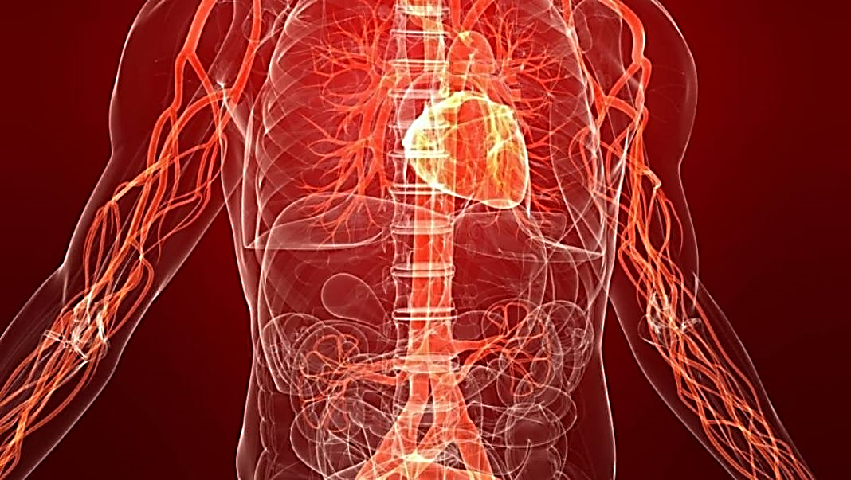
1 | Сосудодвигательный центр находится в продолговатом мозге
2 | Активация симпатической нервной системы приводит к сужению крупных кровеносных сосудов и капилляров кожи, одновременно расширяются капилляры мышц и мозга
3 | Артериальное давление, в отличие от венозного, не зависит от эластичности кровеносных сосудов
4 | Адреналин вызывает сужение капилляров во всех органах человека
5 | Реакция сердечно-сосудистой системы на кровопотерю заключается в снижении частоты сердечных сокращений и сужении крупных сосудов
Ответ | 12
Анатомия, Физиология
20.3 | Выберите правильные утверждения о терморецепторах человека:
 | 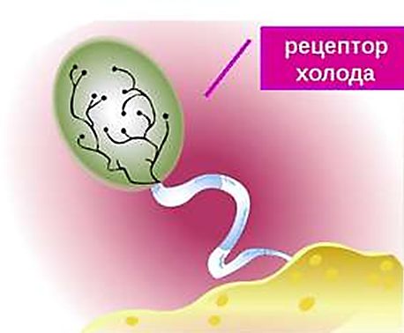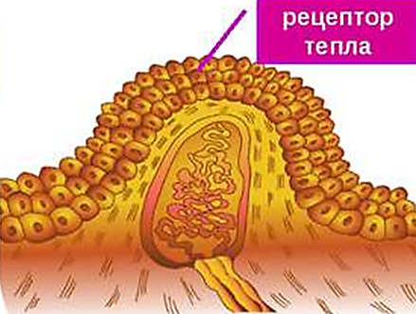
1 | Терморецепторы представляют собой нейроны, которые в одно и тоже время выполняют роль и афферентного нейрона, и роль рецепторов
2 | Терморецепторы находятся только в кожных покровах
3 | Терморецепторы отсутствуют в мышцах, спинном и головном мозге
4 | Терморецепторы кожи реагируют на колебание температуры от 20 до 50
5 | Холодовые рецепторы на понижение температуры реагируют понижением частоты, а тепловые повышение частоты генераций потенциала действия
6 | Понижение температуры в области гипоталамуса вызывает дрожь и сужение сосудов кожи
Ответ | 146

